Министерство образования Республики Беларусь
Учреждение образования
«Брестский государственный технический университет»
Кафедра ИИТ

Лабораторная работа №1
По дисциплине: «Криптография и сетевая безопасность»
Тема: «Генерирование равномерно распределённых псевдослучайных
последовательностей и тестирование чисел на простоту» (вариант 8)

Выполнил:
Студент 4 курса
Группы АС-65
Кисель М. С.

Проверил:
Хацкевич А. С.

Брест 2026

1. ЦЕЛЬ РАБОТЫ
Изучить генерирование равномерно распределённых псевдослучайных последовательностей и методы тестирования чисел на простоту; реализовать генератор и тест простоты по варианту 8 и исследовать их свойства.

2. ЗАДАНИЕ (ВАРИАНТ 8)
Этап 1. Аддитивный генератор, размер алфавита N = 30:
x(t+1) = ( x(t) + x(t−1) ) mod N.
1) реализовать генератор последовательности произвольной длины;
2) подобрать параметры генератора так, чтобы период был максимальным;
3) проверить гипотезу о равномерности распределения статистическим тестом;
4) показать изменение статистических свойств в зависимости от параметров генератора.
Этап 2. Генерация простого числа по схеме: случайное p-битовое число n, установка старшего и младшего битов в 1, проверка делимости на малые простые, пять раундов теста на основе малой теоремы Ферма; при провале – следующий кандидат. Привести тесты, подтверждающие правильность программы.

3. КРАТКИЕ ТЕОРЕТИЧЕСКИЕ СВЕДЕНИЯ
Аддитивный генератор. Каждый член равен сумме двух предыдущих по модулю 30, поэтому состояние генератора – пара (x(t), x(t+1)), а для запуска нужны два стартовых значения x0 и x1. Состояний всего 30 × 30 = 900, значит последовательность обязательно периодична. Переход (a, b) → (b, (a + b) mod 30) обратим, поэтому предпериода нет: последовательность всегда возвращается в стартовое состояние.
Поскольку 30 = 2 · 3 · 5, последовательность по модулю 30 распадается на три независимые последовательности Фибоначчи по модулям 2, 3 и 5 с периодами 3, 8 и 20. Отсюда максимальный период:
Tₘₐₓ = НОК(3, 8, 20) = 120.
Критерий Пирсона. Для выборки длины n с частотами символов nₖ вычисляется
χ² = Σ (nₖ − n/N)² / (n/N), k = 0 … 29.
Число степеней свободы df = N − 1 = 29. При уровне значимости α = 0,05 табличное критическое значение равно 42,557: если χ² его не превышает, гипотеза о равномерности не отвергается.
Тест Ферма. Если n простое, то aⁿ⁻¹ ≡ 1 (mod n) для любого a, взаимно простого с n. Алгоритм: выбрать случайное a, проверить НОД(a, n) = 1, проверить сравнение; если оно не выполнено – n составное, иначе раунд пройден. Обратное неверно: существуют составные числа Кармайкла (например, 561 = 3 · 11 · 17), для которых сравнение выполняется при всех взаимно простых a, – их тест Ферма от простых не отличает.

4. РЕАЛИЗАЦИЯ
Программа написана на C++ в виде консольного приложения с меню. Вычисления выполняются без динамической памяти (числа хранятся в std::array), а возведение в степень по модулю – без ветвлений по битам показателя (лестница Монтгомери), как требуют правила курса.
Таблица 1 – Файлы программы
Файл | Назначение
additive_generator.hpp | генератор варианта 8, период, подбор (x0, x1)
chi_square.hpp | частоты символов, критерий Пирсона
bignum.hpp | длинные числа до 256 бит, арифметика по модулю
fermat_test.hpp | тест Ферма, НОД, источник случайных битов
prime_generator.hpp | схема генерации простого числа, лог
main.cpp | меню, вывод результатов, проверка корректности

Случайные биты для этапа 2 берутся из генератора этапа 1: используются только выходы 0…15 (ровно 4 бита), остальные отбрасываются, чтобы биты не были смещены. После неудачного кандидата проверяется следующее нечётное число (последовательный перебор допускается методичкой).
Листинг 1 – аддитивный генератор (additive_generator.hpp)
uint32_t next() {
const uint32_t out = a_;
const uint32_t c = (a_ + b_) % kN; // x(t+1) = (x(t) + x(t-1)) mod 30
a_ = b_;
b_ = c;
return out;
}
Листинг 2 – тест Ферма (fermat_test.hpp)
inline bool fermat_test(const BigNum& n, int rounds, RandomBits& rnd) {
const BigNum one = BigNum::from_u64(1);
if (n.bit_length() <= 3) return n == BigNum::from_u64(2) ||
n == BigNum::from_u64(3) ||
n == BigNum::from_u64(5) ||
n == BigNum::from_u64(7);
if (!n.is_odd()) return false;

BigNum n_minus_1;
sub(n, one, n_minus_1);
for (int r = 0; r < rounds; ++r) {
const BigNum a = random_base(n, rnd);
if (gcd(a, n) != one) return false; // НОД(a, n) = 1
if (pow_mod(a, n_minus_1, n) != one) return false; // a^(n-1) mod n
}
return true;
}

5. РЕЗУЛЬТАТЫ ЭТАПА 1
Подбор параметров выполнен полным перебором всех 900 стартовых пар (таблица 2). Максимальный период 120 совпадает с теоретическим и достигается на 480 парах; для дальнейшей работы выбрана пара x0 = 0, x1 = 1. Первые члены последовательности:
0, 1, 1, 2, 3, 5, 8, 13, 21, 4, 25, 29, 24, 23, 17, 10, 27, 7, 4, 11, …
Таблица 2 – Периоды по всем стартовым парам
Период | 1 | 3 | 4 | 8 | 12 | 20 | 24 | 40 | 60 | 120
Число пар | 1 | 3 | 4 | 40 | 12 | 20 | 120 | 160 | 60 | 480

Частоты символов за один период (120 членов, ожидание 4 на символ) приведены в таблице 3. Частоты принимают значения 2, 3, 4 и 6 и повторяются с шагом 6.
Таблица 3 – Частоты символов за один период
Символ | 0 | 1 | 2 | 3 | 4 | 5 | 6 | 7 | 8 | 9
Частота | 2 | 6 | 3 | 4 | 3 | 6 | 2 | 6 | 3 | 4
Символ | 10 | 11 | 12 | 13 | 14 | 15 | 16 | 17 | 18 | 19
Частота | 3 | 6 | 2 | 6 | 3 | 4 | 3 | 6 | 2 | 6
Символ | 20 | 21 | 22 | 23 | 24 | 25 | 26 | 27 | 28 | 29
Частота | 3 | 4 | 3 | 6 | 2 | 6 | 3 | 4 | 3 | 6

Таблица 4 – Критерий Пирсона в зависимости от длины выборки (x0 = 0, x1 = 1)
Длина выборки n | χ² | Вердикт (χ² ≤ 42,557)
120 | 17,500 | равномерно
240 | 35,000 | равномерно
360 | 52,500 | отвергнуто
1 000 | 145,460 | отвергнуто
10 000 | 1 457,696 | отвергнуто
100 000 | 14 582,670 | отвергнуто

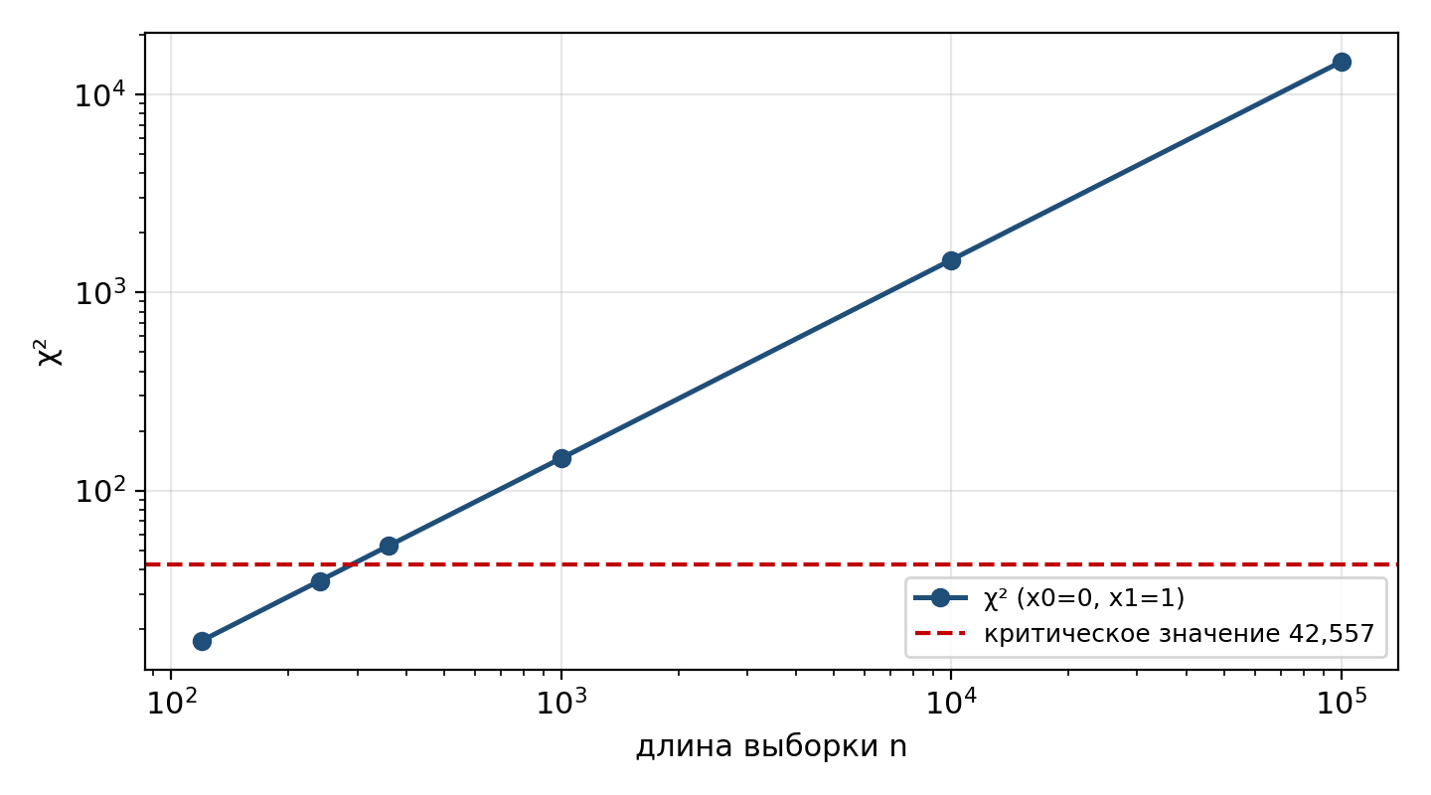
Рисунок 1 – зависимость χ² от длины выборки
На коротких выборках гипотеза о равномерности принимается, на выборках длиннее примерно 300 членов – отвергается: χ² растёт на 17,5 за каждый период, потому что последовательность повторяется и одни и те же отклонения частот накапливаются.
Таблица 5 – Влияние стартовых значений на период и статистику
x0 | x1 | Период | χ² (n = 1000)
0 | 0 | 1 | 29 000,0
0 | 15 | 3 | 15 653,4
10 | 20 | 8 | 9 312,5
6 | 12 | 20 | 5 000,0
5 | 10 | 24 | 4 730,8
2 | 4 | 40 | 1 062,5
0 | 1 | 120 | 145,5

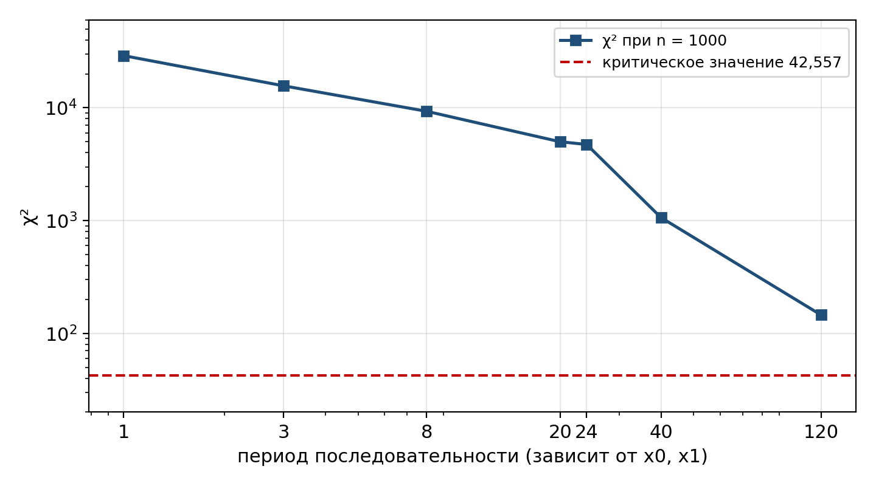
Рисунок 2 – зависимость χ² от периода (n = 1000)
Чем длиннее период, тем меньше χ², то есть тем ближе распределение к равномерному. Поэтому стартовые значения выбираются на максимум периода.

6. РЕЗУЛЬТАТЫ ЭТАПА 2
Генерация простых чисел выполнена для разрядностей 64, 128 и 256 бит (таблица 6). Все найденные числа дополнительно проверены независимым детерминированным тестом простоты и действительно простые.
Таблица 6 – Лог генерации простых чисел
Показатель | 64 бита | 128 бит | 256 бит
Кандидатов всего | 2 | 18 | 31
Отсеяно малыми простыми | 1 | 15 | 27
Отсеяно тестом Ферма | 0 | 2 | 3
Время просеивания, мс | 0,011 | 0,036 | 0,046
Время теста Ферма, мс | 3,195 | 9,906 | 46,026
Общее время, мс | 3,213 | 9,950 | 46,080

Найденное 256-битное простое число:
96168285276832301597402844938592010385092539815871323808632920169804565984713
Большая часть кандидатов отсеивается дешёвой проверкой делимости на простые числа меньше 2000, а основное время уходит на тест Ферма для оставшихся.
Правильность программы подтверждена проверками из пункта меню 5 (таблица 7).
Таблица 7 – Проверка корректности
Проверка | Результат
Первые 12 членов совпадают с ручным расчётом | пройдена
Период при (0, 1) равен 120; максимум 120 на 480 парах | пройдена
1000000007, 2⁶¹−1, 2¹²⁷−1, 2²⁵⁶−2³²−977 признаны простыми | пройдена
1000000007 · 998244353 и 2¹²⁸−1 признаны составными | пройдена
341: 2³⁴⁰ ≡ 1, но 3³⁴⁰ ≢ 1 (mod 341) | пройдена
561: a⁵⁶⁰ ≡ 1 для всех взаимно простых a (число Кармайкла) | пройдена
Решето: 303 простых числа меньше 2000 | пройдена

7. ВЫВОДЫ
Реализован аддитивный генератор x(t+1) = (x(t) + x(t−1)) mod 30. Максимальный период равен 120 = НОК(3, 8, 20), достигается, например, при x0 = 0, x1 = 1. Критерий Пирсона не отвергает гипотезу о равномерности на коротких выборках, но отвергает её на выборках длиннее примерно 300 членов из-за повторения последовательности; чем больше период, тем лучше статистические свойства.
Реализована генерация простых чисел до 256 бит с тестом на основе малой теоремы Ферма. Просеивание малыми простыми отсеивает большинство кандидатов. Тест Ферма не распознаёт числа Кармайкла, что показано на числе 561. Источник случайности с периодом 120 достаточен для учебной задачи, но не для криптографического применения.

